1引言 7
1.1编写目的 7
1.2背景 7
1.3定义 7
1.4参考资料 8
2程序系统的结构 8
3Bootstrapper设计说明 8
3.1程序描述 8
3.2功能 8
3.3性能 8
3.4输人项 9
3.5输出项 9
3.6算法 9
3.7流程逻辑 9
3.8接口 10
3.9存储分配 10
3.10注释设计 10
3.11限制条件 10
3.12测试计划 10
3.13尚未解决的问题 10
4 用户身份验证 设计说明 10
4.1程序描述 10
4.2功能 11
4.3性能 11
4.4输人项 11
4.5输出项 11
4.6算法 12
4.7流程逻辑 13
4.8接口 13
4.9存储分配 14
4.10注释设计 14
4.11限制条件 14
4.12测试计划 14
4.13尚未解决的问题 14
5 显示当前目录或更改当前目录 设计说明 14
5.1程序描述 14
5.2功能 14
5.3性能 15
5.4输人项 15
5.5输出项 15
5.6算法 15
5.7流程逻辑 16
5.8接口 16
5.9存储分配 16
5.10注释设计 16
5.11限制条件 17
5.12测试计划 17
5.13尚未解决的问题 17
6 显示给定文件的一部分文件内容 设计说明 17
6.1程序描述 17
6.2功能 17
6.3性能 17
6.4输人项 17
6.5输出项 18
6.6算法 18
6.7流程逻辑 19
6.8接口 20
6.9存储分配 20
6.10注释设计 20
6.11限制条件 20
6.12测试计划 20
7 更改给定目录或文件的权限 设计说明 20
7.1程序描述 20
7.2功能 20
7.3性能 21
7.4输人项 21
7.5输出项 21
7.6算法 21
7.7流程逻辑 22
7.8接口 22
7.9存储分配 22
7.10注释设计 22
7.11限制条件 23
7.12测试计划 23
7.13尚未解决的问题 23
8 拷贝文件 设计说明 23
8.1程序描述 23
8.2功能 23
8.3性能 23
8.4输人项 23
8.5输出项 24
8.6算法 24
8.7流程逻辑 25
8.8接口 26
8.9存储分配 26
8.10注释设计 26
8.11限制条件 26
8.12测试计划 26
9 清理屏幕 设计说明 26
9.1程序描述 26
9.2功能 26
9.3性能 26
9.4输人项 27
9.5输出项 27
10 显示子目录及其附属信息 设计说明 27
10.1程序描述 27
10.2功能 27
10.3性能 27
10.4输人项 28
10.5输出项 28
10.6算法 28
10.7流程逻辑 29
10.8接口 29
10.9存储分配 29
10.10注释设计 30
10.11限制条件 30
10.12测试计划 30
10.13尚未解决的问题 30
11 从虚拟文件系统中导出文件 设计说明 30
11.1程序描述 30
11.2功能 30
11.3性能 30
11.4输人项 31
11.5输出项 31
11.6算法 31
11.7流程逻辑 32
11.8接口 32
11.9存储分配 33
11.10注释设计 33
11.11限制条件 33
11.12测试计划 33
11.13尚未解决的问题 33
12 格式化磁盘 设计说明 33
12.1程序描述 33
12.2功能 33
12.3性能 33
12.4输人项 34
12.5输出项 34
12.6算法 34
12.7流程逻辑 35
12.8接口 35
12.9存储分配 35
12.10注释设计 35
12.11限制条件 36
12.12测试计划 36
12.13尚未解决的问题 36
13 显示帮助文档 设计说明 36
13.1程序描述 36
13.2功能 36
13.3性能 36
13.4输人项 36
13.5输出项 36
14 将物理磁盘文件导入虚拟文件系统 设计说明 37
14.1程序描述 37
14.2功能 37
14.3性能 38
14.4输人项 38
14.5输出项 38
14.6算法 38
14.7流程逻辑 38
14.8接口 38
14.9存储分配 38
14.10注释设计 39
15 创建一新目录 设计说明 39
15.1程序描述 39
15.2功能 39
15.3性能 39
15.4输人项 39
15.5输出项 39
15.6算法 40
15.7流程逻辑 41
15.8接口 41
15.9存储分配 42
15.10注释设计 42
16 重新登录 设计说明 42
17 移动一个文件 设计说明 42
17.1程序描述 42
17.2功能 42
17.3性能 42
17.4输人项 42
17.5输出项 42
17.6算法 43
18 重命名一个文件夹或文件 设计说明 43
18.1程序描述 43
18.2功能 43
18.3性能 43
18.4输人项 43
18.5输出项 44
18.6算法 44
18.7流程逻辑 45
18.8接口 46
18.9存储分配 46
18.10注释设计 46
18.11限制条件 46
18.12测试计划 46
19 删除一个给定文件 设计说明 46
19.1程序描述 46
19.2功能 46
19.3性能 47
19.4输人项 47
19.5输出项 47
19.6算法 47
19.7流程逻辑 48
19.8接口 49
19.9存储分配 49
19.10注释设计 49
19.11限制条件 49
19.12测试计划 49
19.13尚未解决的问题 49
20 删除一个给定目录 设计说明 49
20.1程序描述 49
20.2功能 49
20.3性能 50
20.4输人项 50
20.5输出项 50
20.6算法 50
20.7流程逻辑 50
20.8接口 50
20.9存储分配 51
20.10注释设计 51
20.11限制条件 51
20.12测试计划 51
20.13尚未解决的问题 51
21 新增一个用户 设计说明 51
21.1程序描述 51
21.2功能 51
21.3性能 51
21.4输人项 52
21.5输出项 52
21.6算法 52
21.7流程逻辑 53
22 递归拷贝目录 设计说明 53
22.1程序描述 53
22.2功能 54
22.3性能 54
22.4输人项 54
22.5输出项 54

详细设计说明书

1引言

1.1编写目的
本详细设计说明书中描述了本系统中所有程序的具体输入输出，期待结果以及实现方法，试图帮助使用本系统的用户以及未来的开发者更快的接受本系统定义的各种方法以及帮助希望了解操作系统的用户更快的队操作系统中文件系统部分进行了解。

1.2背景
- S.P.I.C.A全称Sophisticated Personal Information Collective Assembly. 既精准个人信息整理框架，此程序可以有效地创建，整理，管理，删除各类数据以及目录文件。通过这种方式我们希望有特殊需求的个人与个体可以利用我们的软件进行个人信息的加密与整理、
- 该任务面向个人，由学习需求产生，帮助我们了解操作系统相关文件系统的工作方式以及现代计算机并行计算的工作原理。希望未来开发者可以利用该框架作为加密文件的平台与前端窗口，将导入虚拟文件系统的文件进行加密存储。

1.3定义
文件：在此系统中，文件指代以本虚拟存储系统为载体的信息的集合。一般有长度不等的后缀名，可以是文本文件或者图像，文档等。

目录：目录代指一个装有一个或多个目录或文件的虚拟容器，目录在广为人知的Windows操作系统中等价于文件夹。

虚拟路径：用户在虚拟文件系统中寻找某个文件时，所经历的目录名称称作虚拟路径。虚拟路径为在S.P.I.C.A虚拟文件系统中，标志文件存在的一个有序的目录名称序列。

物理路径：用户在外部操作系统中（此版本为Windows）寻找某个文件时，所经历的的文件夹的名称。

绝对路径：从根文件夹开始的路径，以“\\”开始。

相对路径：从当前文件夹开始的路径。

1.4参考资料
- 本项目的经核准的计划任务书或合同、上级机关的批文；
  - 操作系统实习任务书（2017上）
  - 课程设计评分标准
  - 课程设计时间安排及相关说明（2017上）
- 属于本项目的其他已发表的文件；
  - 操作手册
  - 测试计划
  - 设计说明
  - 需求说明
  - 要求说明
  - 详细设计说明
  - 用户手册
- 无引用文件

2程序系统的结构
用一系列图表列出本程序系统内的每个程序（包括每个模块和子程序）的名称、标识符和它们之间 的层次结构关系。

3Bootstrapper设计说明

3.1程序描述
改程序将在内存中开辟一块名为SignalValue的共享可读写内存空间，并执行相关的初始化工作。这个内存空间将在后续的多线程并行访问磁盘的时候起到锁的作用，防止多个线程同时访问虚拟磁盘造成数据丢失与损失。

3.2功能
该程序无输入，输出指导文字。当所有线程都退出后，可以使用exit命令退先导程序，并将相关内存空间释放。

3.3性能
对此程序无性能或精度上要求。

3.4输人项
输入：exit
当所有用户均退出控制台后，可以使用该命令清空内存。由于只有一个信号量，不会发生死锁的现象，所以无需设计解锁功能。

3.5输出项
输出相关指导文字，如图所示。
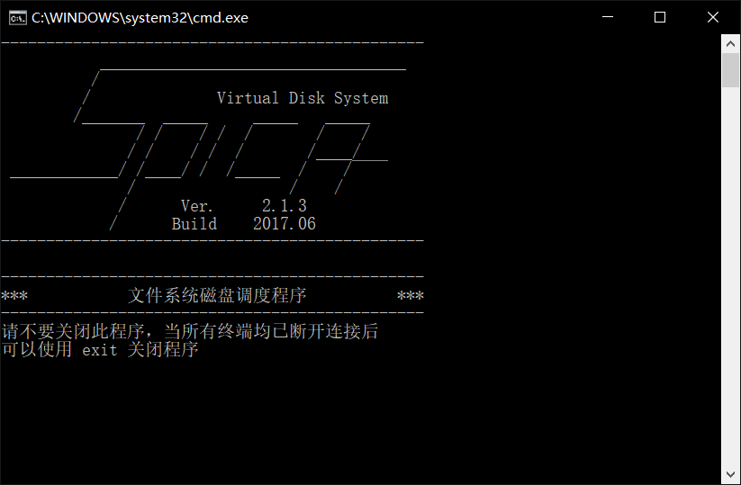

3.6算法
首先定义所需要声明的信号量与内存空间名称，创建内存映射句柄（FileMappingHandle），初始化内存句柄指向的空间。等待程序结束退出。

3.7流程逻辑
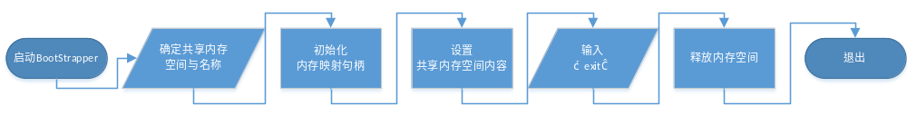

3.8接口
无

3.9存储分配
在内存中分配一个长度为4U的内存空间。

3.10注释设计
- 在初始化变量之前注释变量标记内容
- 在每一个分支之后标记当前分支的情况
- 在函数内每一个局部变量后备注局部变量定义

3.11限制条件
本程序应在所有客户端（Client）窗口打开之前运行，在所有客户端关闭之后关闭。

3.12测试计划
无输入，无输出。具体测试问题详见测试计划说明书。

3.13尚未解决的问题
暂无。

4 用户身份验证 设计说明

4.1程序描述
S.P.I.C.A虚拟文件系统最多可以登录15位用户，每位用户同时登陆终端数目无限制。用户名称由一个不多于32个字节长度的字符串组成，用户密码由一个不多于64个字节长度的字符串组成。

4.2功能
用户的名称在文件系统中由明文存储，用户密码经由BKDR散列函数变换在文件系统中以暗文形式存储。防止密码泄露。
在登录过程中，使用者需首先输入用户名，以回车结束。系统在接收到用户名后会将接收到的用户名与现有用户列表比对。若无此用户名，则会提示使用者重新输入。若用户名正确，使用者可以在被保护的状态下输入密码。并以回车结束。
密码多次输入错误将直接退出文件系统。

4.3性能
对此程序无性能或精度上要求。

4.4输人项
用户名与密码

4.5输出项
输出相关指导文字及认证结果
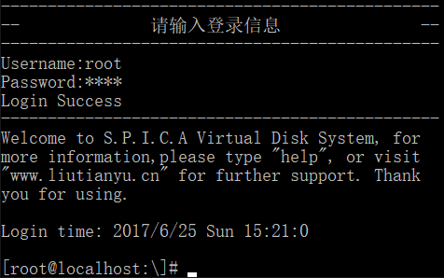
输出1：成功登陆
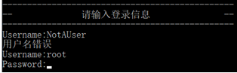
输出2：用户名错误
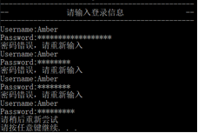
输出3：密码错误以及多次错误系统自动退出

4.6算法
当用户输入用户名后，将用户名与用户名列表中的每一个用户名进行比对，若未发现相同用户名，则输出如上输出2。若输出正确，则开始接收密码。待密码输入完毕，将密码做散列函数处理后，与用户列表中的密码散列值进行对比，若散列值相同，则认定登录成功。

4.7流程逻辑
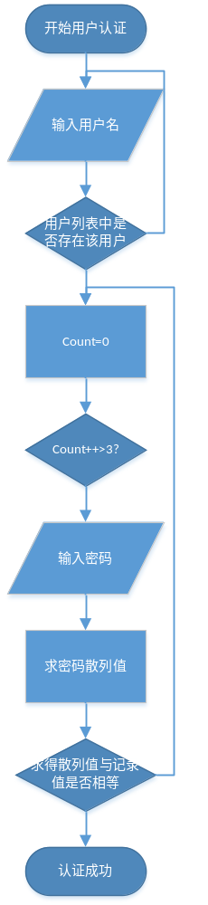
用户认证流程图

4.8接口
无

4.9存储分配
分配一个缓冲区用以存储取出的用户列表。

4.10注释设计
- 在初始化变量之前注释变量标记内容
- 在每一个分支之后标记当前分支的情况
- 在函数内每一个局部变量后备注局部变量定义

4.11限制条件
字符串必须为单字字符串，密码不支持双字字符串。

4.12测试计划
测试密码删除功能。
测试密码长度超过允许长度时程序表现。
测试非注册用户尝试登陆情况。
测试散列冲突概率。

4.13尚未解决的问题
有可能会出现散列冲突，同时存在字符串溢出风险。

5 显示当前目录或更改当前目录 设计说明

5.1程序描述
程序用于更改当前的所在路径，可以接收绝对路径与相对路径。

5.2功能
命令只支持\d作为信号量，既默认信号量。当传入默认信号量时：
当命令没有参数时，明令直接返回当前的绝对路径。当命令中包含相对路径或绝对路径时，此命令将改变当前路径为所给定路径。

5.3性能
对此程序无性能或精度上要求。

5.4输人项
cd [/d] [drive:][path]

5.5输出项
命令会输出在命令执行结束时的绝对路径。
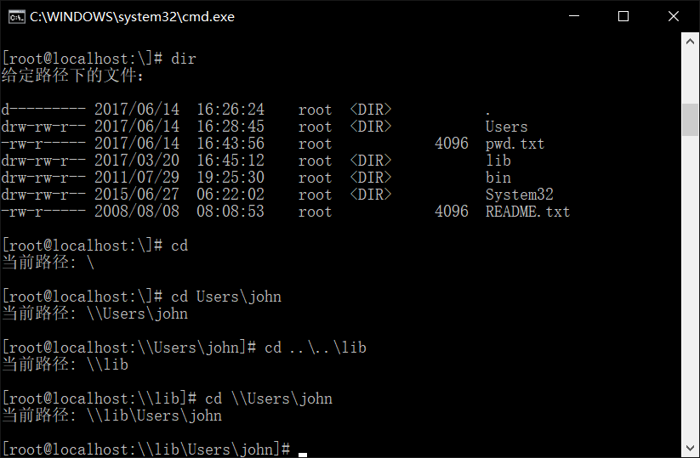
不同测试情况下的输出样例

5.6算法
首先备份当前路径信息。
当用户输入路径后，首先判断绝对路径或相对路径，若为绝对路径则从根节点开始更改，若为相对路径则从当前节点开始更改。其次循环判断是否存在输入的第一部分内容（包括判断是否为“..”），若存在则更改当前路径，若不存在则将当前路径回滚到之前状态，并输出“路径不存在”返回-1.若存在则更改当前节点路径，并将字符串指针移到下一个‘\’处。

5.7流程逻辑
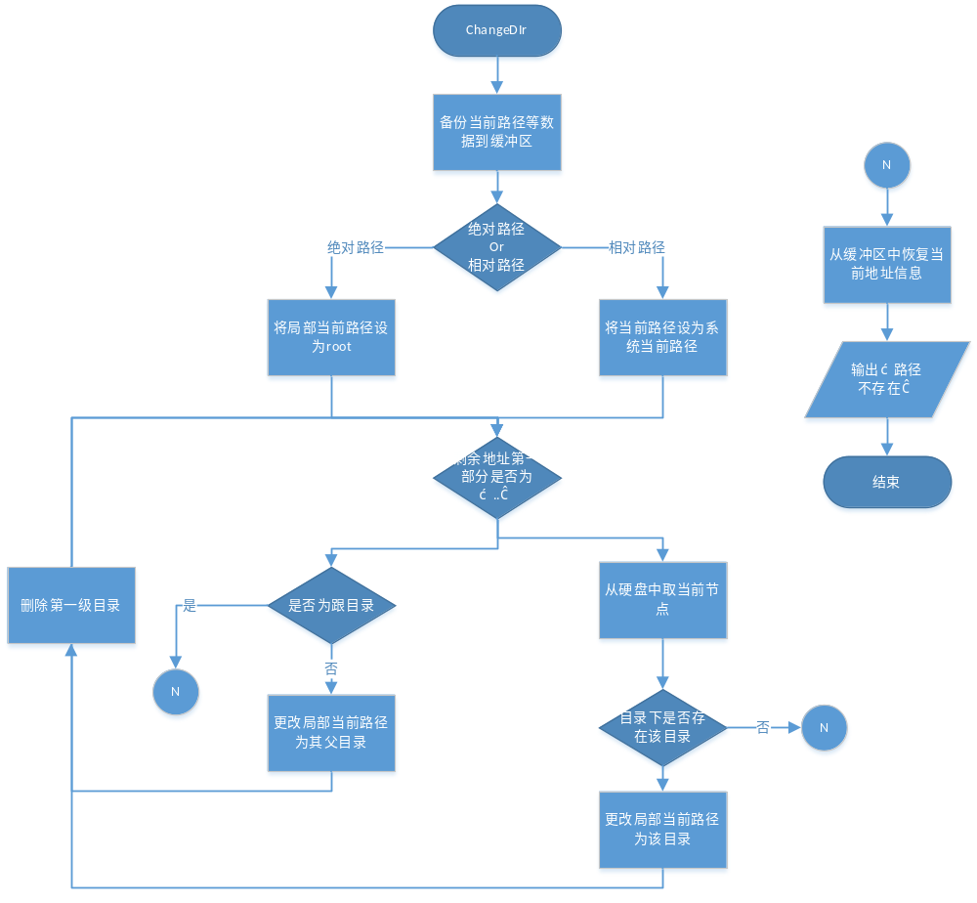
更改当前路径流程图

5.8接口
无

5.9存储分配
分配一个缓冲区用于回滚路径。

5.10注释设计
- 在初始化变量之前注释变量标记内容
- 在每一个分支之后标记当前分支的情况
- 在函数内每一个局部变量后备注局部变量定义

5.11限制条件
命令与字符串之间必须以空格分隔。

5.12测试计划
测试在不同路径下正确与错误相对路径程序的表现。

5.13尚未解决的问题
在绝对路径下当前路径字符串维护有可能会出现错误。

6 显示给定文件的一部分文件内容 设计说明

6.1程序描述
此命令将显示一个文件的内容的前256个字节。

6.2功能
使用这个命令后接入一个文件（或其路径）该命令返回该文件的前256字节

6.3性能
对此程序无性能或精度上要求。

6.4输人项
cat [drive:][path][filename] 或 more [drive:][path][filename]

6.5输出项
文件的内容
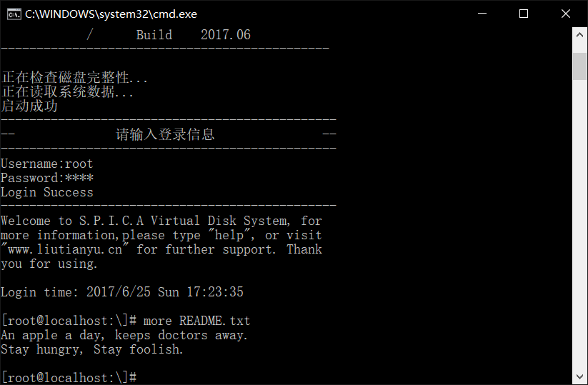
不同测试情况下的输出样例

6.6算法
从地址缓冲区读取地址，对地址进行解析，详见6.7图1，解析地址后判断是否为文件，若为文件则从磁盘读取文件块进行拼接，同时输出文件头。否则输出“目录非文件”

6.7流程逻辑
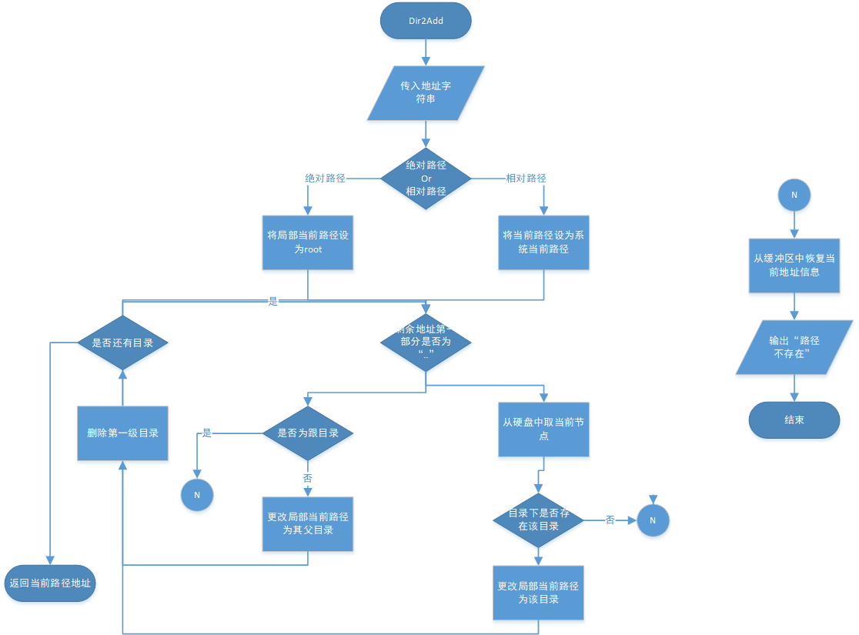
地址字符串转换虚拟磁盘地址子过程
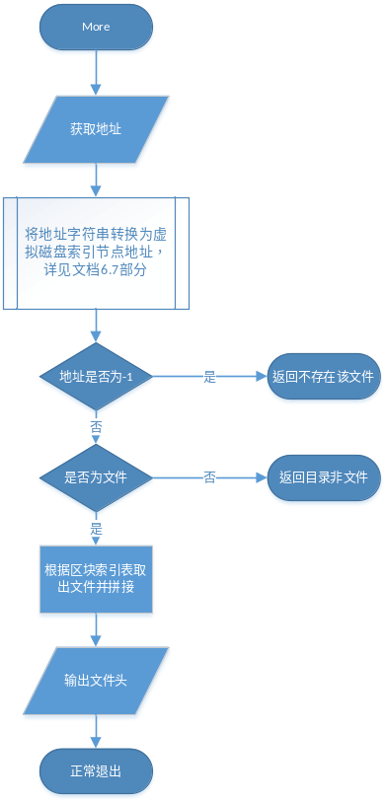
显示文件头流程图

6.8接口
无

6.9存储分配
分配一个缓冲区用于拼接从虚拟磁盘中取出的文件块。

6.10注释设计
- 在初始化变量之前注释变量标记内容
- 在每一个分支之后标记当前分支的情况
- 在函数内每一个局部变量后备注局部变量定义

6.11限制条件
命令与字符串之间必须以空格分隔。
所给地址必须是文件。
文件目录必须存在。
否则会输出错误。

6.12测试计划
测试不同文件位置以及不同路径下程序功能。
测试大文件（多块或多级索引下）程序功能。

7 更改给定目录或文件的权限 设计说明

7.1程序描述
此命令需要输入一个用于更改权限的数字，该数字为一个3位8进制数，数字每一位分别代表所有者权限，所有者所属群组权限，以及其他人权限。每一位8进制数转化为3位二进制数后分别代表该类用户的读权限，写权限以及执行权限。比如640代表所有者可读可写，群组其他成员只可读，其他人无操作权限，777代表所有人拥有可读可写可执行权限。

7.2功能
此命令用于给用户赋予更多的权限，或者取消某一个用户的某种权限。
当接收到信号量x时，该命令会重置给定目录的权限。当接受到信号量a时，该命令会增加给定目录的权限。

7.3性能
对此程序无性能或精度上要求。

7.4输人项
chmod [/x][/a] mode_code [drive:][path][filename]

7.5输出项
当用户权限可以更改当前目录权限（暂时未实现），且所赋予权限碼合法，则命令返回“权限修改成功”。若权限不足或目录非法，怎返回“权限修改失败”。

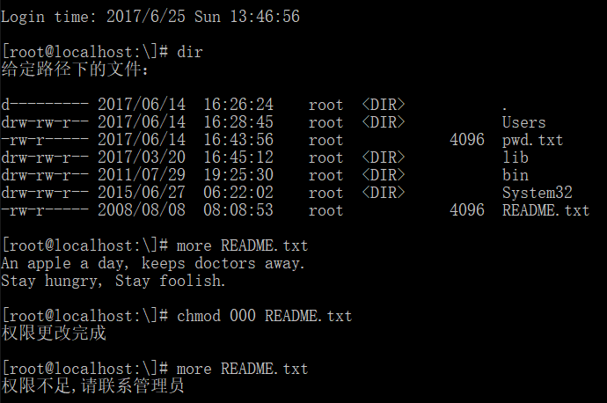
不同测试情况下的输出样例

7.6算法
从地址缓冲区读取路径以及信号量，若无法找到文件，则报“文件不存在”否则读取文件索引节点，对权限进行检查，若权限足够，则修改目录节点块并写回。

7.7流程逻辑
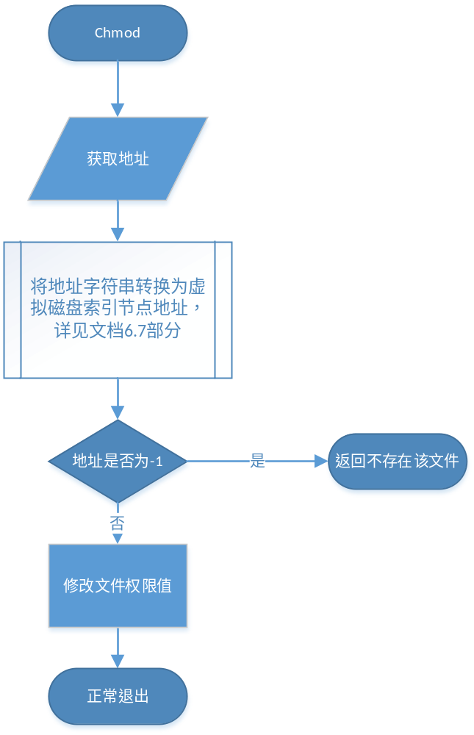
更改当前路径流程图（读取虚拟磁盘中索引节点未显示展示）

7.8接口
无

7.9存储分配
一个IndexNode缓冲区用于读取节点并判断权限。

7.10注释设计
- 在初始化变量之前注释变量标记内容
- 在每一个分支之后标记当前分支的情况
- 在函数内每一个局部变量后备注局部变量定义

7.11限制条件
命令与字符串之间必须以空格分隔。

7.12测试计划
测试不同信号下程序的表现。

7.13尚未解决的问题
暂时只能对文件权限进行覆盖，未实现+与-，其实可以直接利用&与|的位运算。有待实现。

8 拷贝文件 设计说明

8.1程序描述
拷贝一个文件到其他目录下。

8.2功能
将一个文件（而非目录）拷贝到另一个目录下。注意，该命令只能拷贝文件，若想拷贝文件夹，请使用xcopy.

8.3性能
对此程序无性能或精度上要求。

8.4输人项
copy [drive:][path][filename] [drive:][path]

8.5输出项
若拷贝成功，则输出“拷贝成功”否则报错并输出相应错误原因。
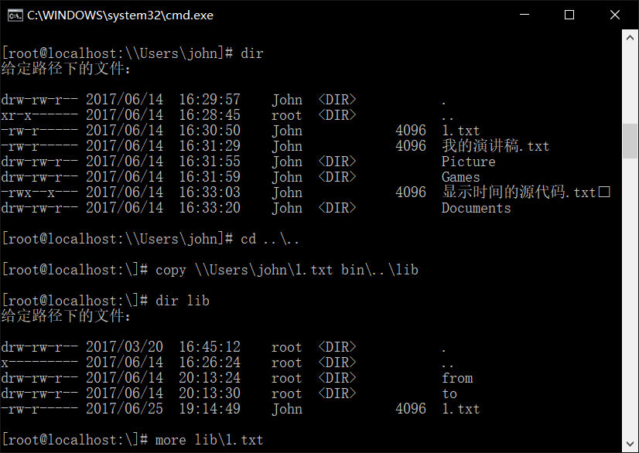
不同测试情况下的输出样例

8.6算法
首先进行地址字符串地址转换，判断需拷贝的为文件还是目录，如果是目录，则输出“请使用xcopy”若不是则在新地址下尝试建立一个新节点，建立成功后判断是否存在该文件，若存在询问是否覆盖。将源文件的目录块进行复制，分别索引到新建立的FCB中。

8.7流程逻辑
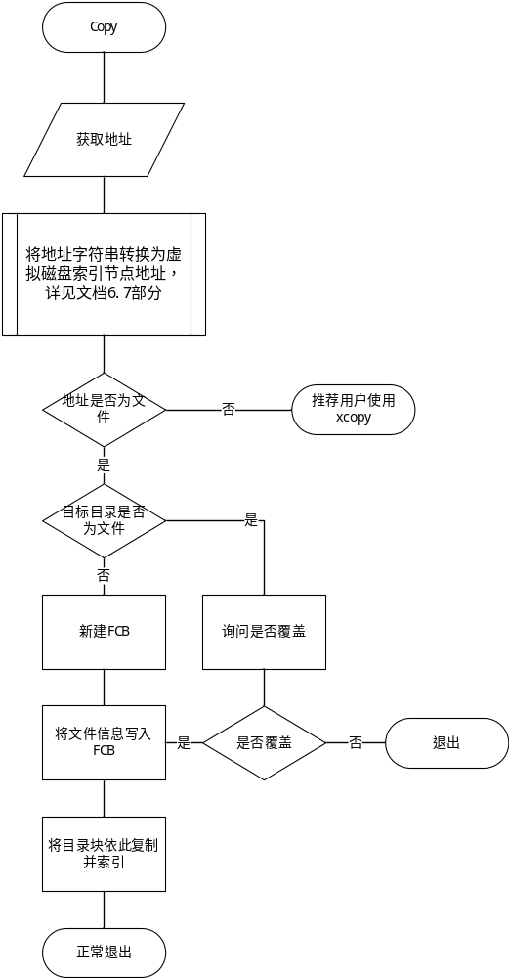
拷贝流程图

8.8接口
无

8.9存储分配
无

8.10注释设计
- 在初始化变量之前注释变量标记内容
- 在每一个分支之后标记当前分支的情况
- 在函数内每一个局部变量后备注局部变量定义

8.11限制条件
支持绝对路径，相对路径，同时支持“..”路径回退。

8.12测试计划
测试各种各个支路的情况。
测试拷贝大型文件会不会出现问题。
测试删除原有文件会不会导致文件损坏。

9 清理屏幕 设计说明

9.1程序描述
将屏幕清空

9.2功能
将屏幕清空。

9.3性能
对此程序无性能或精度上要求。

9.4输人项
cls

9.5输出项
无

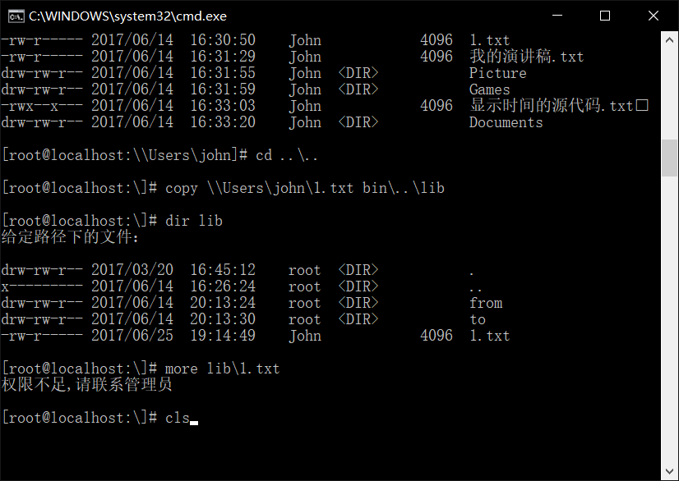 | 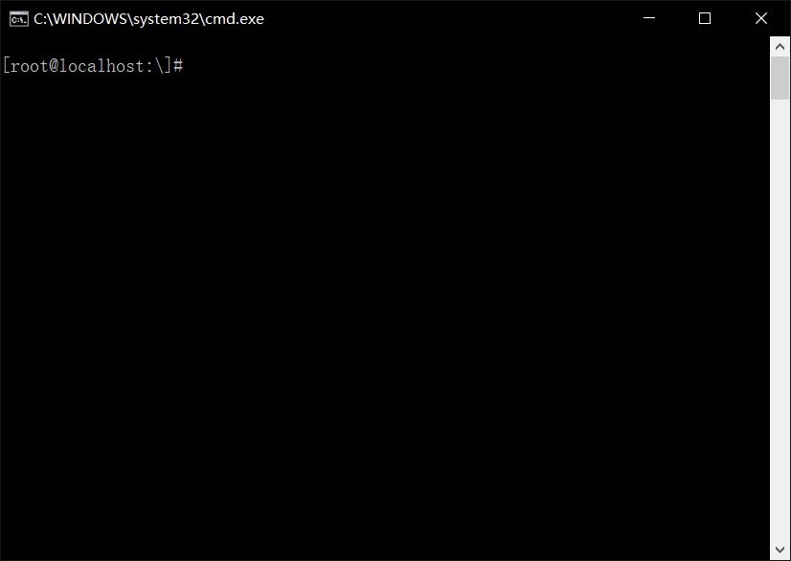
cls前与cls后

10 显示子目录及其附属信息 设计说明

10.1程序描述
显示基础的文件信息。

10.2功能
此命令将输出当前目录下的所有文件，上次修改时间，文件权限，文件所有者以及文件类型。。

10.3性能
对此程序无性能或精度上要求。

10.4输人项
dir [drive:][path][filename] 或 ls [drive:][path][filename]

10.5输出项
命令将首先输出给定路径的绝对路径。
接下来将输出所有给定路径下的目录项的如下信息：
文件权限，上次修改日期，上次修改时间，文件所有者，目录标记，文件大小，文件名

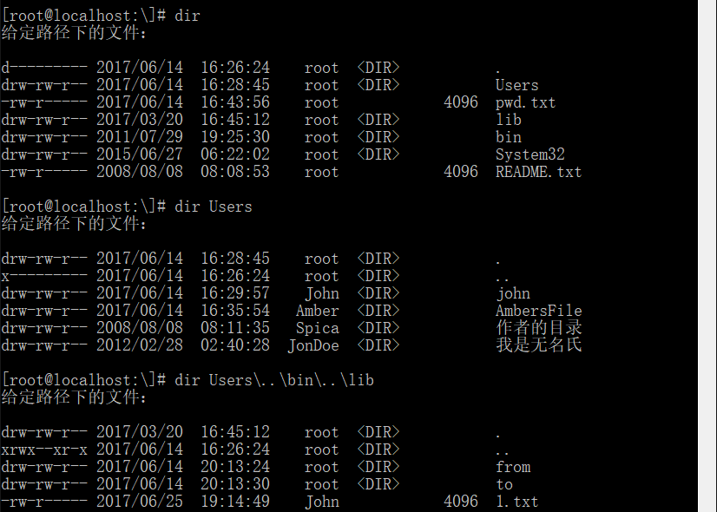
支持各种各样鬼畜的地址（包括绝对路径，“..”上级目录等等）

10.6算法
遍历当前索引节点的所有子节点，将信息取出并展示在控制台中。

10.7流程逻辑
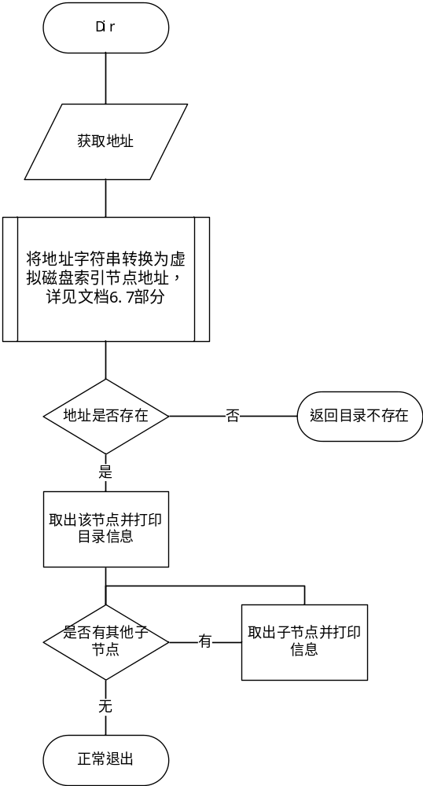
显示路径下文件信息程序流程图

10.8接口
无

10.9存储分配
无

10.10注释设计
- 在初始化变量之前注释变量标记内容
- 在每一个分支之后标记当前分支的情况
- 在函数内每一个局部变量后备注局部变量定义

10.11限制条件
命令与字符串之间必须以空格分隔。

10.12测试计划
测试不同路径各式的输出。
测试不同终结节点的格式输出。
测试不同信号数的接点输出。

10.13尚未解决的问题
无

11 从虚拟文件系统中导出文件 设计说明

11.1程序描述
程序用于将虚拟磁盘中的文件（非目录）导出到物理磁盘中给定路径下。

11.2功能
此命令可以将给定的文件中的所有内容按照原文件名与拓展名写到指定的物理目录中。若文件已存在，怎会询问是否需要覆盖，若文件不存在，则会自动创立文件。若给定物理目录无拓展名，命令会询问该名称是否为文件名或路径名称。

11.3性能
对此程序无性能或精度上要求。

11.4输人项
export [drive:][path][filename] physical_path

11.5输出项
在输出成功后，该命令会在控制台中打印“导出成功”，否则将会打印“导出失败”，并输出错误原因。
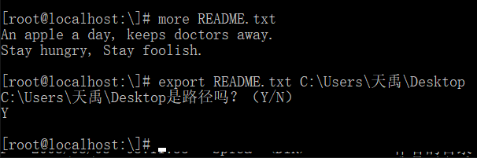 | 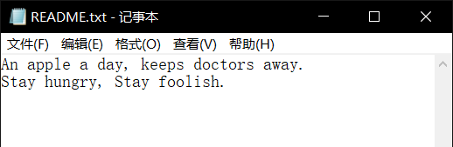
输出文件（选择支持各种大小写与全拼）

11.6算法
从虚拟磁盘中找出索引节点后将索引节点所连接的所有磁盘块依此读出，并依此写入磁盘中新建的文件中。

11.7流程逻辑
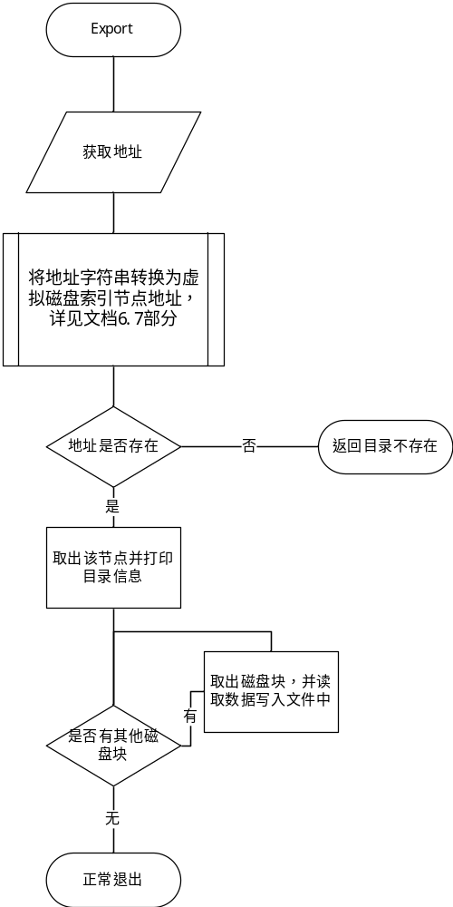
导出文件流程图

11.8接口
C语言提供fopen，fwrite。

11.9存储分配
无

11.10注释设计
- 在初始化变量之前注释变量标记内容
- 在每一个分支之后标记当前分支的情况
- 在函数内每一个局部变量后备注局部变量定义

11.11限制条件
命令与字符串之间必须以空格分隔。

11.12测试计划
测试导出文件完整性。

11.13尚未解决的问题

12 格式化磁盘 设计说明

12.1程序描述
此程序将虚拟文件系统全盘格式化，删除所有已存在文件并按照给定的格式设置将虚拟文件系统重新刷写。并设置root用户根目，bitmap录等关键信息。

12.2功能
此命令将删除虚拟磁盘中的所有目录节点，文件控制块，文件数据块以及用户信息。并将整个虚拟磁盘按照程序中给定的配置重新格式化。由于没有实现可挂载的文件系统，所以当文件系统满时只能将文件依此导出并重新格式化。

12.3性能
对此程序无性能或精度上要求。

12.4输人项
format 或 fdisk

12.5输出项
命令会尝试打开磁盘文件进行刷写。并输出格式化进程。

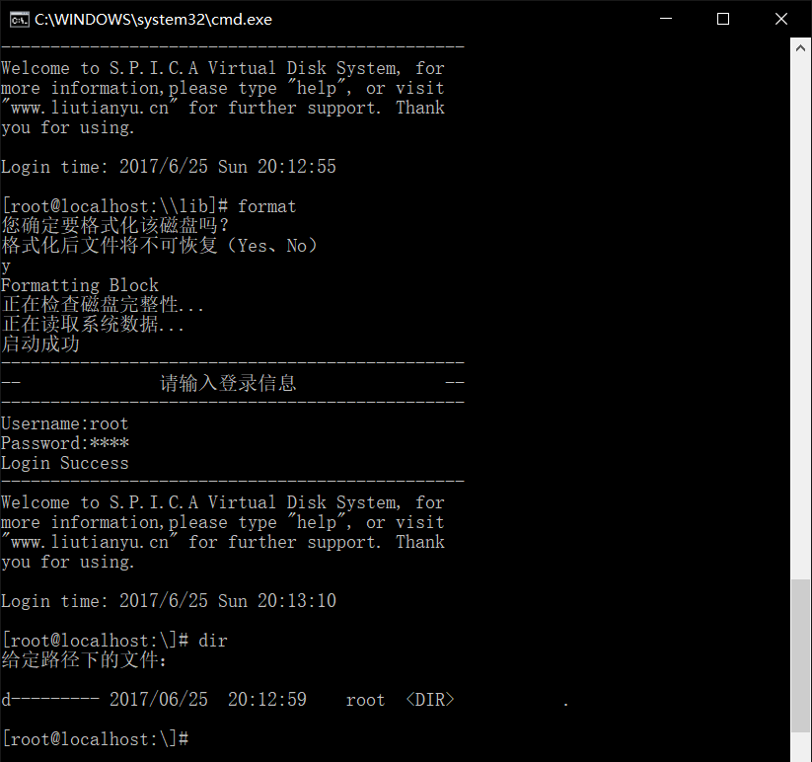
不同测试情况下的输出样例

12.6算法
详见概要设计

12.7流程逻辑
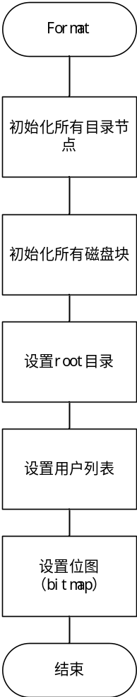
格式化磁盘流程图

12.8接口
无

12.9存储分配
无

12.10注释设计
- 在初始化变量之前注释变量标记内容
- 在每一个分支之后标记当前分支的情况
- 在函数内每一个局部变量后备注局部变量定义

12.11限制条件
命令与字符串之间必须以空格分隔。

12.12测试计划
无

12.13尚未解决的问题

13 显示帮助文档 设计说明

13.1程序描述
显示帮助文档

13.2功能
无实质功能。

13.3性能
对此程序无性能或精度上要求。

13.4输人项
help

13.5输出项
此命令将输出帮助文档。显示当前的版本信息以及部分命令的作用以及操作说明。

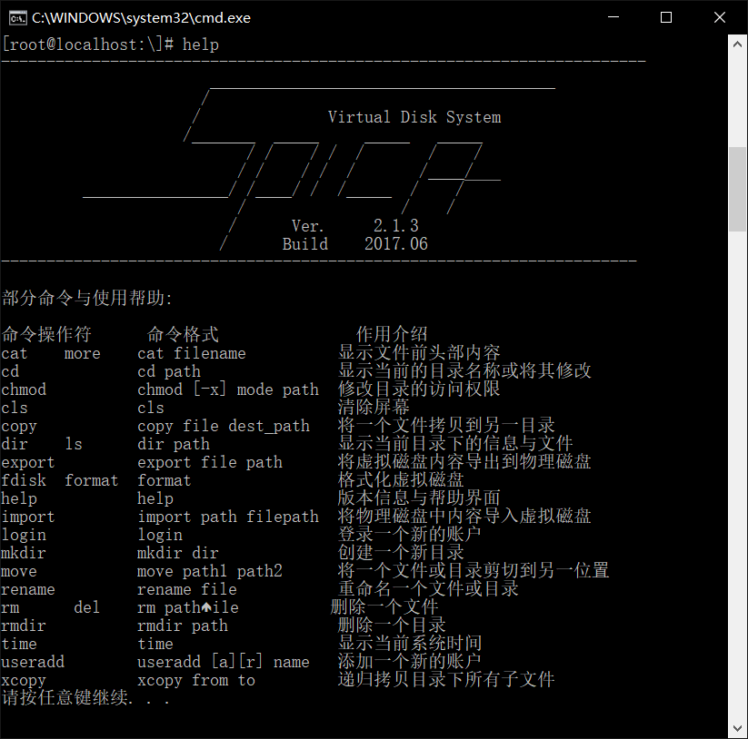
帮助目录

14 将物理磁盘文件导入虚拟文件系统 设计说明

14.1程序描述
程序将操作系统下物理磁盘中的内容写入到虚拟磁盘中。

14.2功能
此命令可以将存储在物理磁盘中的文件写入到虚拟文件系统中。文件系统暂时只有一级索引，故所能支持的最大文件量为64KB，若加入一级索引可以扩展到64MB，加入二级索引可以扩展到1GB。当接收到信号量x时，该命令会重置给定目录的权限。当接受到信号量a时，该命令会增加给定目录的权限。

14.3性能
对此程序无性能或精度上要求。

14.4输人项
import physical_path [drive:][path][filename]

14.5输出项
若导入文件路径有误，系统将输出“无法找到该文件”，若导入目录有误，则系统将输出“无法找到该目录”。若导入成功，则系统将输出导入成功，并显示导入文件大小。

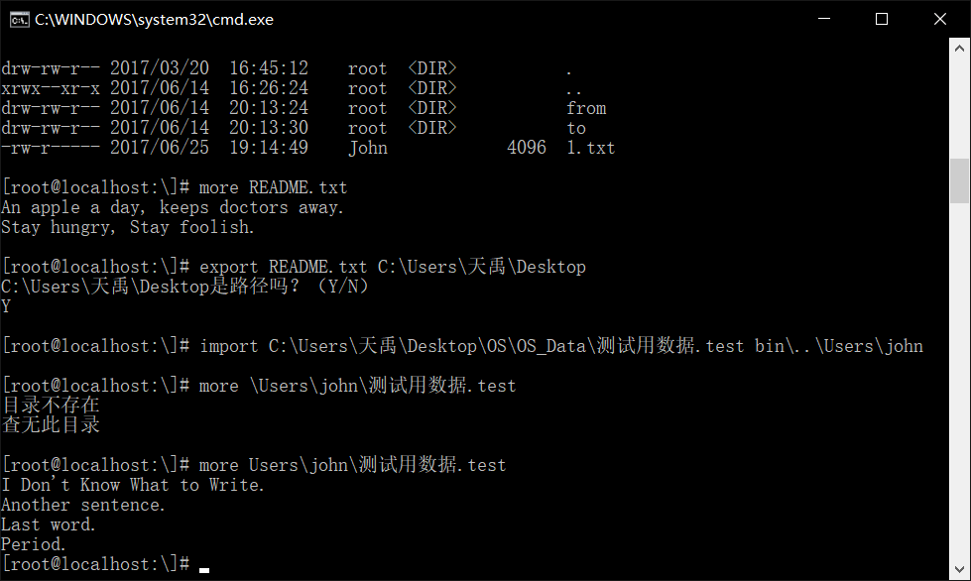
不同测试情况下的输出样例

14.6算法
参考11.6导出文件

14.7流程逻辑
同上

14.8接口
无

14.9存储分配
无

14.10注释设计
- 在初始化变量之前注释变量标记内容
- 在每一个分支之后标记当前分支的情况
- 在函数内每一个局部变量后备注局部变量定义

15 创建一新目录 设计说明

15.1程序描述
程序将在给定目录下创建一个新的目录。

15.2功能
该命令将在给定位置创建一个新目录，若之前目录还未被创建，则将其一并创建。若当前目录已存在或目录权限不足，抛出错误。

15.3性能
对此程序无性能或精度上要求。

15.4输人项
mkdir [drive:][path]

15.5输出项
若路径创建成功,命令将返回“路径创建成功”，否则返回错误信息。

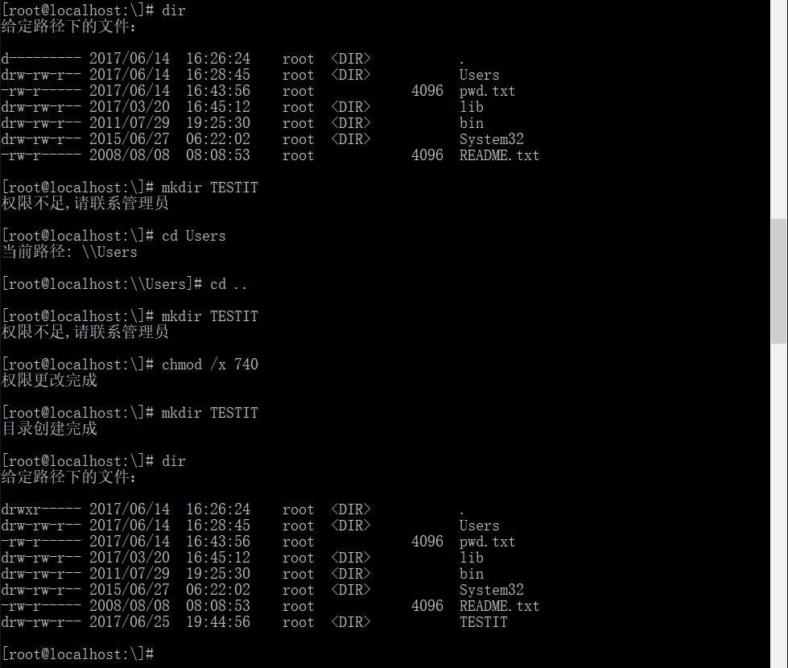
不同测试情况下的输出样例以及权限监测的展示

15.6算法
首先判断是否目录已经存在，其次判断母目录是否已满，最后判断是否存在同名文件。若该新建目录名合法，则新建一个索引节点，将信息，所有者，文件名，时间等信息写入缓冲区后将缓冲区写入虚拟磁盘。

15.7流程逻辑
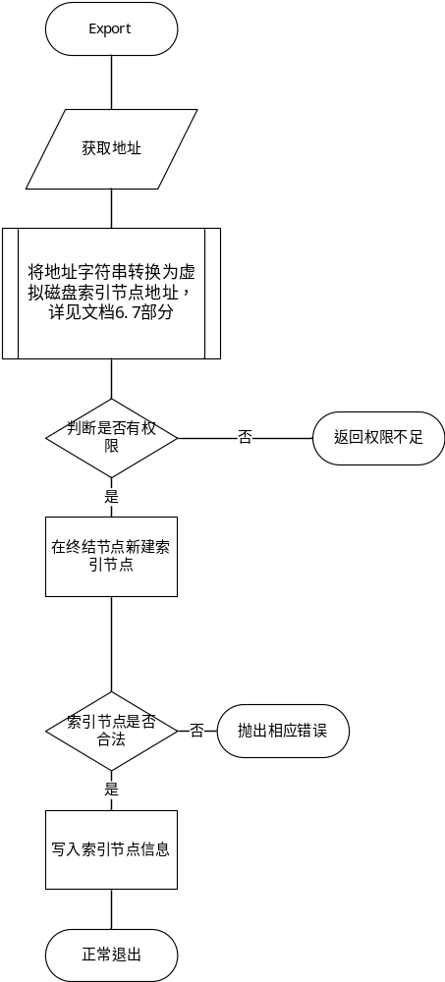
更改当前路径流程图

15.8接口
无

15.9存储分配
在虚拟磁盘空间中分派一个索引节点的空间。

15.10注释设计
- 在初始化变量之前注释变量标记内容
- 在每一个分支之后标记当前分支的情况
- 在函数内每一个局部变量后备注局部变量定义

16 重新登录 设计说明
详见前用户认证部分

17 移动一个文件 设计说明

17.1程序描述
此程序实现剪切的功能，将一个程序剪切到另一位置。

17.2功能
该命令将一个现有文件移动到指定的目录下，并修改其改动时间。

17.3性能
对此程序无性能或精度上要求。

17.4输人项
copy [drive:][path][filename] [drive:][path]

17.5输出项
若无法找到所需拷贝文件，则返回“无法找到文件”，若无法写入目标路径，则返回“无法写入”，若成功移动，则输出“剪切成功”。
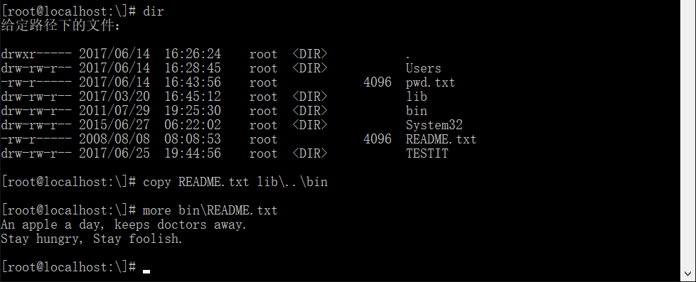
不同测试情况下的输出样例

17.6算法
详见用户登录部分

18 重命名一个文件夹或文件 设计说明

18.1程序描述
更改一个给定文件或者文件夹的名字，若试图更改的名字已被占用，则报错并返回错误信息。此部分暂时没有考虑权限信息。

18.2功能
给文件或文件夹改名。

18.3性能
对此程序无性能或精度上要求。

18.4输人项
rename [drive:][path][filename] newname

18.5输出项
若更改名字成功，则不返回内容，否则返回错误信息。

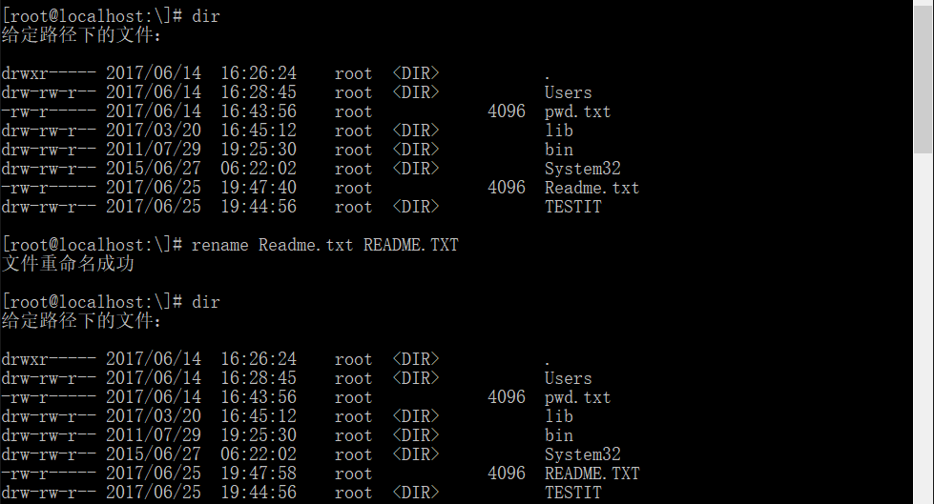
不同测试情况下的输出样例

18.6算法
在判断权限与文件存在后，将磁盘中的索引节点读入缓冲区，并更改其信息。写回虚拟磁盘。

18.7流程逻辑
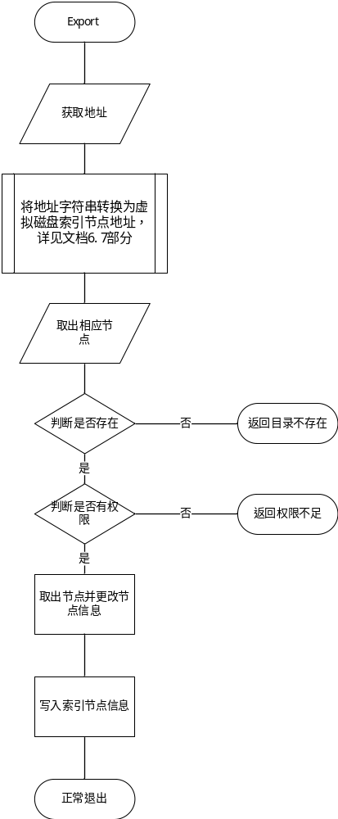
更改当前路径流程图

18.8接口
无

18.9存储分配
无

18.10注释设计
- 在初始化变量之前注释变量标记内容
- 在每一个分支之后标记当前分支的情况
- 在函数内每一个局部变量后备注局部变量定义

18.11限制条件
命令与字符串之间必须以空格分隔。

18.12测试计划
测试在不同路径下进入不同路径结果。
测试试图进入一个文件的结果。

19 删除一个给定文件 设计说明

19.1程序描述
此命令将删除一个文件节点，清空其所占用的文件控制块，以及将存有此文件的物理磁盘快的占用位置空。这样可以最大限度的减少写入磁盘需要的时间，同时保留恢复丢失数据的空间。

19.2功能
删除一个给定文件。

19.3性能
对此程序无性能或精度上要求。

19.4输人项
del [drive:][path][filename] 或 rm [drive:][path][filename]

19.5输出项
若无法找到被删除文件，则返回无法找到该文件，若试图采用此命令删除一个给定目录，则输出“该命令无法对目录进行操作，若想删除目录请使用rmdir”。若成功删除文件，则输出文件删除成功。

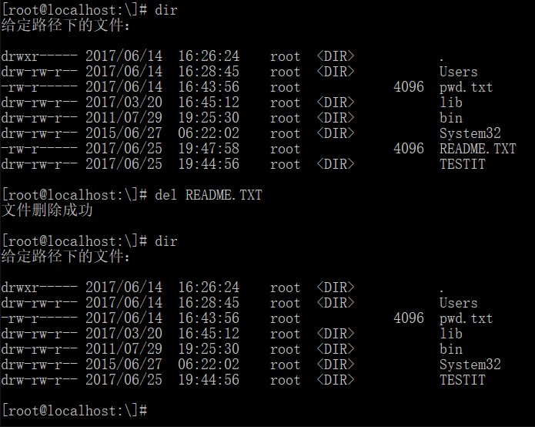
不同测试情况下的输出样例

19.6算法
默认情况下，若当前路径下存在文件，则直接退出。
当传入信号量S的情况下，迭代删除所有文件。

19.7流程逻辑
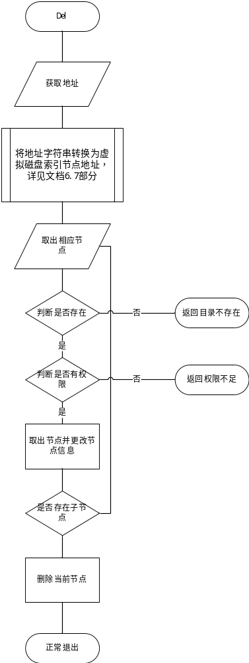
递归删除流程图

19.8接口
无

19.9存储分配
无

19.10注释设计
- 在初始化变量之前注释变量标记内容
- 在每一个分支之后标记当前分支的情况
- 在函数内每一个局部变量后备注局部变量定义

19.11限制条件
命令与字符串之间必须以空格分隔。

19.12测试计划
测试在多种情况下，不同的权限下递归删除是否会导致程序不稳定

19.13尚未解决的问题

20 删除一个给定目录 设计说明

20.1程序描述
此命令将删除一个目录控制块。该程序接收一个信号量。若信号量为S,则该程序递归删除其所有子节点，若接收信号量为D（或者默认信号量），则该程序只会删除当前节点。若当前节点非空，则返回错误值。

20.2功能
此程序将深处一个目录，并可以选择递归删除所有子节点。

20.3性能
对此程序无性能或精度上要求。

20.4输人项
rmdir [/s] [drive:][path][filename]

20.5输出项
若无法找到被删除文件，则返回无法找到该文件，若试图采用此命令删除一个给定目录，则输出“该命令无法对目录进行操作，若想删除目录请使用rmdir”。若成功删除文件，则输出文件删除成功。

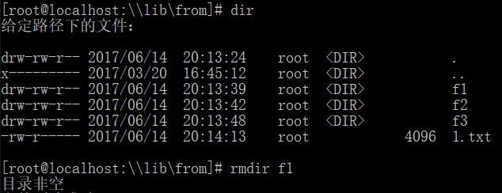
不同测试情况下的输出样例

20.6算法
详见19.6

20.7流程逻辑
详见19.7

20.8接口
无

20.9存储分配
无

20.10注释设计
- 在初始化变量之前注释变量标记内容
- 在每一个分支之后标记当前分支的情况
- 在函数内每一个局部变量后备注局部变量定义

20.11限制条件
命令与字符串之间必须以空格分隔。

20.12测试计划
测试在多种情况下，不同的权限下递归删除是否会导致程序不稳定

20.13尚未解决的问题
在rmdir /s内有文件的时候无法递归监测是否存在文件。

21 新增一个用户 设计说明

21.1程序描述
程序创建一个新的账户，并给其指定一个用户组，同时提供设置密码的功能。

21.2功能
此命令将在现有用户的基础上新建一个用户并设置登录信息。该命令接收一个信号量，当信号量为a时，创建用户为Admin用户组，当信号量为r时创建用户为Root用户组，当信号量未指明或为d时，创建用户为一般用户。

21.3性能
对此程序无性能或精度上要求。

21.4输人项
useradd [/a][/r][/d] user_name

21.5输出项
此命令会输出用户创建需要的导引信息，并导引用户完成用户注册过程。

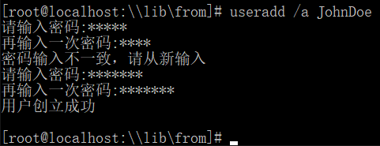
不同测试情况下的输出样例 两次密码不一致等情况

21.6算法
首先取出用户表，然后输入用户名判断是否已经存在，若存在重新输入。
输入密码，判断两次密码是否相同，相同则写入文件中。

21.7流程逻辑
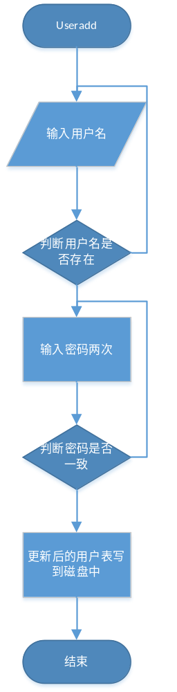
新建用户

22 递归拷贝目录 设计说明

22.1程序描述
此命令将递归的将一个文件夹下的所有文件以及文件夹拷贝到指定的目录下。若制定目录下已有同名文件夹，则此命令将自动将两个文件夹中的内容合并，若目录已满，则会终止拷贝。

22.2功能
此命令将递归的将一个文件夹下的所有文件以及文件夹拷贝到指定的目录下。若制定目录下已有同名文件夹，则此命令将自动将两个文件夹中的内容合并，若目录已满，则会终止拷贝。

22.3性能
对此程序无性能或精度上要求。

22.4输人项
xcopy [drive:][path][filename] [drive:][path]

22.5输出项
若拷贝完成则返回正确信息，若拷贝不完成则返回错误信息。

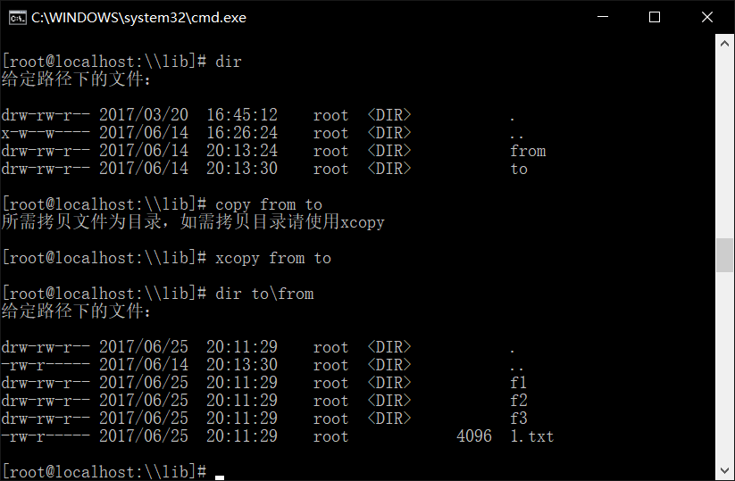
不同测试情况下的输出样例，时间均为建立时间

